OBTENÇÃO DE ÓLEO DE GIRASSOL POR PRENSAGEM MECÂNICA E EXTRAÇÃO POR SOLVENTE

Vitória Ricardo da Rocha ¹; Joyce Emanuelle Pinheiro Barbosa¹; Natália Angelita Albuquerque de Melo¹; Amanda Santana Peiter¹

Resumo

O consumo de combustíveis derivados do petróleo aumenta a cada ano, o que resulta no aumento da poluição atmosférica. Devido a isso a economia mundial necessita de fontes alternativas de energia. Para substituição do óleo diesel em motores de ignição por compressão, os óleos vegetais são uma alternativa. O biodiesel é um combustível renovável e biodegradável que pode ser produzido através e uma reação de transesterificação, que é a reação de óleos vegetais com alcoóis metílicos ou etílicos na presença de um catalisador obtendo como produto biodiesel e glicerina. A extração de óleos vegetais pode ser realizada através de diferentes processos como prensagem mecânica e extração por solvente. A extração por solvente é uma operação de transferência de massa amplamente utilizada na indústria de alimentos para retirar o óleo de sementes oleaginosas. Estas sementes, após serem preparadas em flocos, são colocadas em um ambiente adequado junto com o solvente de forma a ocorrer transferência do óleo da fase sólida para a fase líquida. O objetivo da extração é que a maior parte de óleo seja extraída com um menor gasto de energia. A extração mecânica ocorre a partir da aplicação de uma pressão na amostra e a posterior liberação do óleo. Neste trabalho foi feita a extração do óleo de girassol por prensagem mecânica e por solvente, utilizando etanol e hexano no tempo de 3h. o maior teor de óleo extraído foi para a prensagem de girassol utilizando hexano como solvente, 43,11%.

Palavras-chave: Soxhlet; óleo vegetal; biocombustível.

Introdução

Os óleos vegetais constituem uma das fontes renováveis mais promissoras para obtenção de combustíveis líquidos e lubrificantes. Além do alto poder calorífico e da elevada viscosidade, esses óleos detêm qualidades comumente não encontradas em outras formas alternativas de combustíveis e lubrificantes, como a ausência de enxofre na mistura de glicerídeos, cuja produção industrial, por outro lado, não gera substâncias danosas ao meio ambiente (BRASIL, 1985).
Com o objetivo de reduzir o uso de combustíveis fósseis, os biocombustíveis surgiram tanto no mercado quanto nas pesquisas científicas. Além de reduzir impactos ambientais, os biocombustíveis são totalmente renováveis e sustentáveis. A diversidade de fontes de óleos vegetais leva a uma grande variabilidade dos percentuais de extração de óleos dessas fontes (MORETTO; FETT, 1998).
A escolha da oleaginosa para a obtenção do óleo é feita levando em consideração a sua dispersão do plantio no País, ou seja, sua facilidade na adaptação ao solo e clima, uma das oleaginosas mais presentes no solo brasileiro é o Girassol (CASTRO et al., 1997).
De acordo com Mandarino (1992), a semente de girassol possui cerca de 24 % de proteínas e 47% de matéria graxa em sua composição. A percentagem dos ácidos linoléico e oléico é de, aproximadamente, 90 % do total dos ácidos graxos presentes no óleo de girassol.
O óleo de uma oleaginosa se encontra em forma de glóbulos, e para sua obtenção é necessária uma quebra na membrana das células, esse processo da quebra tem o nome de extração. A extração pode ser feita pelos métodos mecânicos ou por solvente. No primeiro método, o funcionamento consiste de uma aplicação de pressão ao longo de todo o comprimento da prensa. Já no segundo método, a separação desses componentes tem o auxilio de um solvente, sendo o método mais eficiente (BEZERRA, 2000).
Uma das principais características do girassol, quando comparado a outras oleaginosas, é a facilidade do seu processamento. As sementes de girassol são processadas inteiras e à temperatura ambiente (dispensando cozimento prévio). Isso é possível devido à rotação relativamente alta, aliada ao teor de cascas da semente, o que produz atrito, aquecendo o grão dentro da máquina, facilitando a extração do óleo (OLIVEIRA e VIEIRA, 2004).
Este estudo teve como objetivo extrair óleo da semente de girassol utilizando a prensagem mecânica e a extração por solvente. Na extração por solvente foi utilizado hexano e etanol para uma extração de 3h. Ao fim de cada extração foi calculada a porcentagem de óleo extraída.

Metodologia

Os experimentos para extração foram realizados no Laboratório Multidisciplinar, localizado no Campus de Engenharias e Ciências Agrárias (CECA) da Universidade Federal de Alagoas. O girassol utilizado foi plantado e colhido no próprio CECA. Para extração do óleo de girassol, Figura 1, primeiramente foi feito o preparo da amostra. Foi retirada sujeira mais grosseira, como pedra ou casca, e em seguida a amostra foi colocada na estufa a 45ºC por 24h para retirada da umidade.

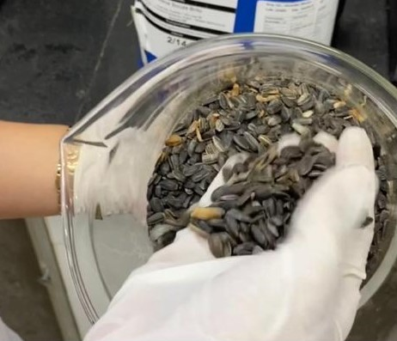Figura 1. Sementes de girassol

Para a extração na prensa, o girassol depois de sair da estufa seguiu direto para a extração. Para a extração com solvente, depois de sair da estufa, o girassol foi triturado para diminuir o tamanho da amostra e facilitar o contato do solvente na extração de óleo.
A extração mecânica foi feita na prensa hidráulica, Figura 2. A pressão foi mantida em 10 ton. A amostra foi colocada no compartimento para extração e foi exercida uma força até que não mais estivesse saindo óleo da amostra.

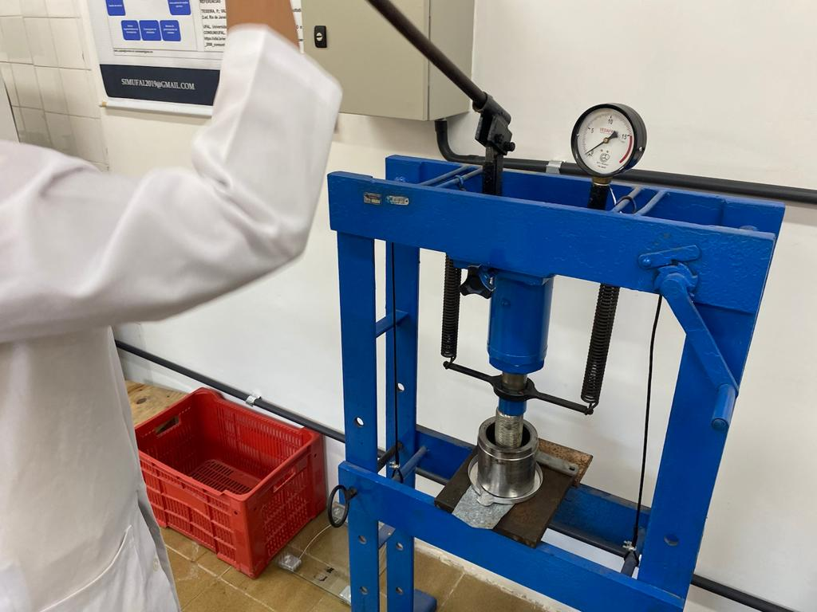
Figura 2. Prensa hidráulica

A extração com solvente foi feita usando o extrator soxhlet, Figura 3, com os solventes etanol e hexano por um tempo de 3h.

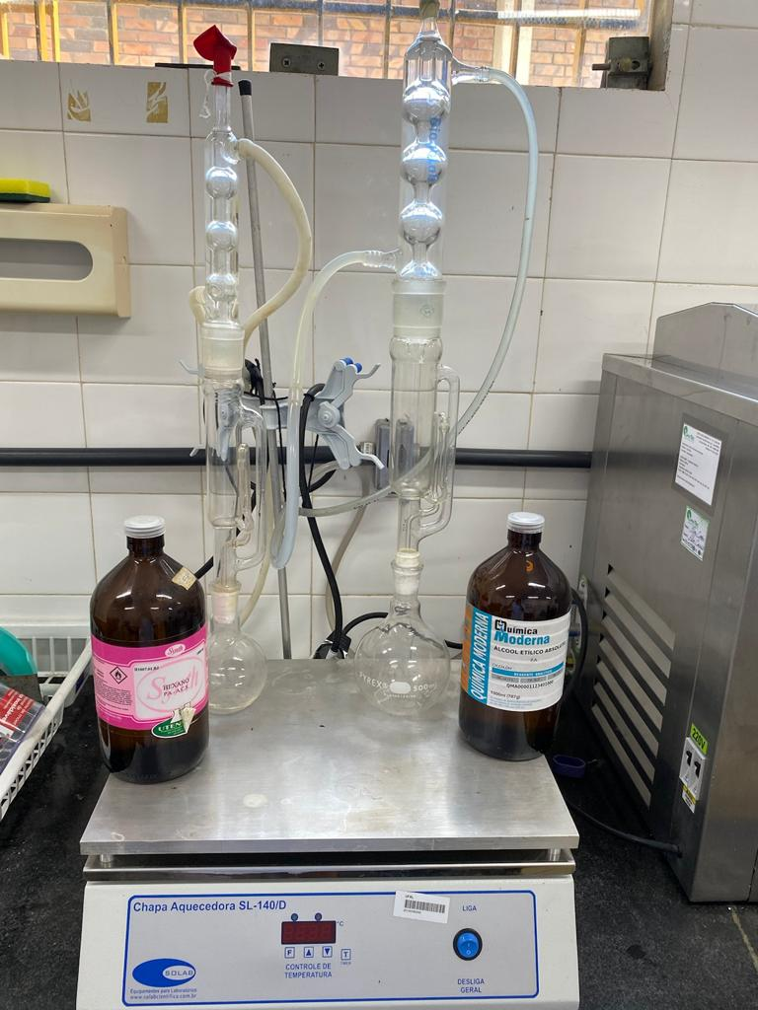
Figura 3. Sistema de extração com solvente

Confeccionou-se um cartucho de papel filtro, responsável por envolver a amostra, Figura 4, e que durante o processo, somente permitiu a passagem de compostos na fase líquida, a massa do cartucho confeccionado foi aferida. Em seguida foram colocadas no compartimento do soxhlet.

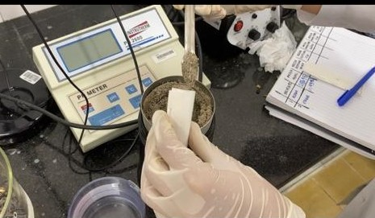
Figura 4. Cartucho de papel filtro

O solvente foi colocado no balão do equipamento. O solvente foi aquecido, e o vapor formado elevou-se até o condensador. Ao retornar para o estado líquido, o solvente acumulou-se no mesmo compartimento da amostra. Nesse momento, começou a ocorrer difusão de solvente para o interior da amostra, e consequentemente a solubilização do óleo. Quando a mistura óleo-solvente (miscela) atingiu um nível pré-determinado pelo equipamento, a miscela retornou para o balão inicial. Esse ciclo se repetiu até que fosse atingido o tempo de experimento. Os ciclos são responsáveis por lhe conferir uma maior eficiência, já que o número de lavagens aumenta a quantidade de soluto (óleo) extraído.
Ao final do processo foi obtida uma mistura óleo e solvente. Essa mistura foi encaminhada para um processo de separação, onde o solvente foi recuperado, para ser aplicado novamente em novos experimentos. As amostras foram levadas a estufa, para que a quantidade de solvente restante fosse evaporada, não prejudicando o balanço de massa.
A quantidade total de óleo extraída foi medida a partir da diferença entre a massa da amostra inicial e a massa de amostra ao final do processo. A quantidade de óleo extraída em relação à amostra foi determinada a partir da divisão ente a massa total de óleo extraída e massa da amostra no processo.

Resultados e Discussão

Com os dados da extração foi possível construir a Tabela 1.

Tabela 1. Resultados da extração
Tipo de extração | Teor de óleo
Prensagem mecânica com 10 ton | 23,30%
Extração com etanol por 3h | 27,60%
Extração com hexano por 3h | 43,11%

A extração na prensa deixou um maior teor de óleo retido. A eficiência da extração é menor que na extração por solvente. Para a extração por prensagem mecânica foi obtido um teor de óleo de 23,30% extraído. A literatura afirma que a semente de girassol tem entre 35 e 45% de óleo. Então a eficiência da prensagem foi baixa quando comparada com a literatura (OLIVEIRA e VIEIRA, 2004).
Para a extração por solvente foi utilizado etanol e hexano por um tempo de 3h. Para a extração com etanol, o teor de óleo obtido foi de 27,60%, já para a extração com hexano foi possível obter 43,11% de óleo extraído da semente.
O hexano mostrou o melhor resultado nas condições estudadas para a semente de girassol. Em condições diferentes, um maior tempo de extração, uma maior pressão, outros tipos de solventes, podem ser estudadas para verificar se é possível obter um maior teor de óleo extraído.
A extração com hexano ficou dentro da margem apontada por Oliveira e Vieira (2004), mostrando que para esse solvente 3h de extração foram satisfatórias e levaram a um bom teor de óleo extraído.
O óleo extraído pode ser utilizado para a produção de biocombustíveis, visto que o preparo da amostra é simples e o teor de óleo na semente é alto quando comparado por exemplo com a soja, que tem aproximadamente 18% de óleo e é a matéria-prima mais utilizada atualmente no Brasil para produção de biodiesel.

Conclusão

O óleo de girassol apresentou maior teor de extração quando utilizada a extração com hexano durante 3h, 43,11%. A extração na prensa pode ser mais eficiente se uma maior pressão for aplicada por um maior tempo.
Girassol pode servir como matéria-prima na produção de biodiesel e é uma planta promissora, visto a facilidade do pré-tratamento da amostra e o alto teor de óleo.

Referências

BEZERRA, R. T. R. Extração do óleo de babaçu (Orbignia martiana) por prensagem contínua. 2000. 73 f. Dissertação (Mestrado em Ciência e Tecnologia de Alimentos) – Universidade Federal de Viçosa, 2000.

BRASIL. Ministério da Indústria e Comércio. Secretaria de Tecnologia Industrial. Coordenadoria de Informações Tecnológicas. Produção de combustíveis líquidos a partir de óleos vegetais. Brasília, DF, 1985. 364 p.

CASTRO, C. de; CASTIGLIONI, V. B. R.; BALLA, A.; LEITE, R. M. V. B. de C.; KARAM, D.; MELLO, H.C.; GUEDES, L. C. A,; FARIAS, J. R. B. A cultura do girassol. Londrina: EMBRAPA-CNPSo, 1997, 36p. (EMBRApACNPSo. Circular Técnica, 13).

MANDARINO, J. M.G. Características bioquímicas e nutricionais do óleo e do farelo de girassol. Londrina: EMBRAPA-CNPSo, 1992. 25p. (EMBRAPA-CNPSo, Documentos, 52).

MORETTO, E.; FETT, R. Tecnologia de óleos e gorduras vegetais na indústria de alimentos. São Paulo: Livraria Varela, 1989.

OLIVEIRA, M. F ; VIEIRA, O. V. Extracão de Oleo de Girassol Utilizando Miniprensa. Londrina: Embrapa Soja, 2004, 27p.

